**PGR supo al momento del ataque a normalistas: CNDH**

Así se asienta una parte de la recomendación 15VG/2018 por violaciones graves a garantías fundamentales que presenta en estos momentos la dependencia.

nov 28

**Emir Olivares Alonso.**

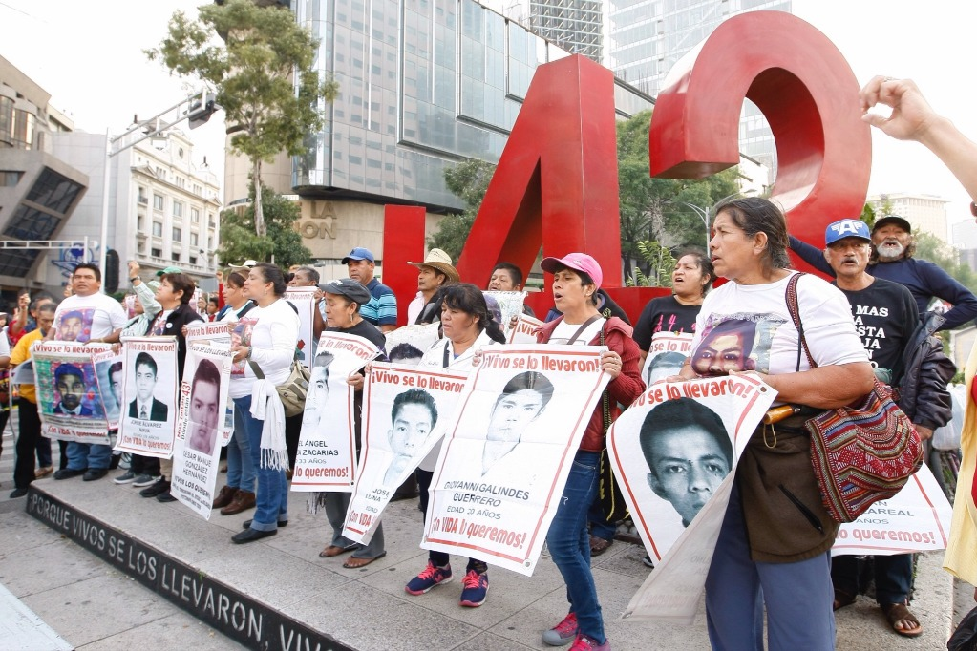

Imagen de la marcha de los padres de los 43 normalistas de Ayotzinapa, el 26 de octubre pasado. Foto Roberto García Ortíz/ Archivo

*Ciudad de México*. La Procuraduría General de la República (PGR) tuvo conocimiento del ataque contra los normalistas de Ayotzinapa en Iguala, Guerrero, casi al tiempo en el que se suscitaban los actos y, pese a que sus oficinas en esta ciudad se encuentran a siete minutos de donde se daban los ataques, la dependencia no actuó para evitar los crímenes.

Así se asienta una parte de la recomendación 15VG/2018 por violaciones graves a garantías fundamentales que presenta en estos momentos la Comisión Nacional de los Derechos Humanos (CNDH), derivada de las agresiones contra los estudiantes la noche del 26 y madrugada del 27 de septiembre de 2014.

De manera oficial, la PGR informó en su momento que atrajo el caso nueve días después de los hechos. Sin embargo, el documento de la CNDH acreditó que la dependencia federal recibió un aviso a través del sistema C4 a las 21:45 horas del día 26 donde se le alertaba lo que sucedía, incluso se dijo que había hechos constitutivos de violación a la ley de armas de fuego, “propio del actuar del ministerio público federal”.

El deber de la dependencia era enviar a su personal o solicitar el apoyo del de otras corporaciones para presenciar lo que sucedía en Iguala, particularmente en el cruce de la calle Juan N. Álvarez y Periférico: “La agresión se encontraba en su punto álgido a esa hora. Siete minutos le hubiera tomado a la autoridad federal investigadora trasladarse de sus oficinas en el centro de Iguala al lugar de los hechos que estaba a dos kilómetros de distancias”, advirtió el presidente de la CNDH, Luis Raúl González Pérez.

La recomendación asienta que los policías Federales y estatal también tuvieron conocimiento de los hechos, y no hicieron nada para evitar los crímenes que dejaron seis personas asesinadas, entre ellos tres normalistas, 42 lesionados y 43 estudiantes desaparecidos.

“La ley los obligaba a actuar de inmediato”, lo que no se hizo.

https://www.jornada.com.mx/amp/pgr-supo-al-momento-del-ataque-a-normalistas-cndh-183.html?__twitter_impression=true